
COLEGIO PEDRO DE VALDIVIA DE VILLARRICA
Departamento de: Matemática
Profesor: Bárbara Ponce
Curso: 7° Básico

GUÍA DE APLICACIÓN “RESOLUCIÓN DE PROBLEMAS DE NÚMEROS ENTEROS II”
DPL (MATEMÁTICA)

NOMBRE:
CURSO: | 7° Básico | FECHA | 03/04/2020
OBJETIVO DE APRENDIZAJE (UNIDAD)  - Resolver problemas en contextos cotidianos que involucren números enteros. |  | HABILIDADES DEL O.A |  | HABILIDADES DE LA GUIA
 |  | APLICAR ADICIÓN Y SUSTRACCIÓN EN NÚMEROS ENTEROS.  RESOLVER PROBLEMAS DE LA VIDA DIARIA. |  | x  x

Pasos para resolver un problema
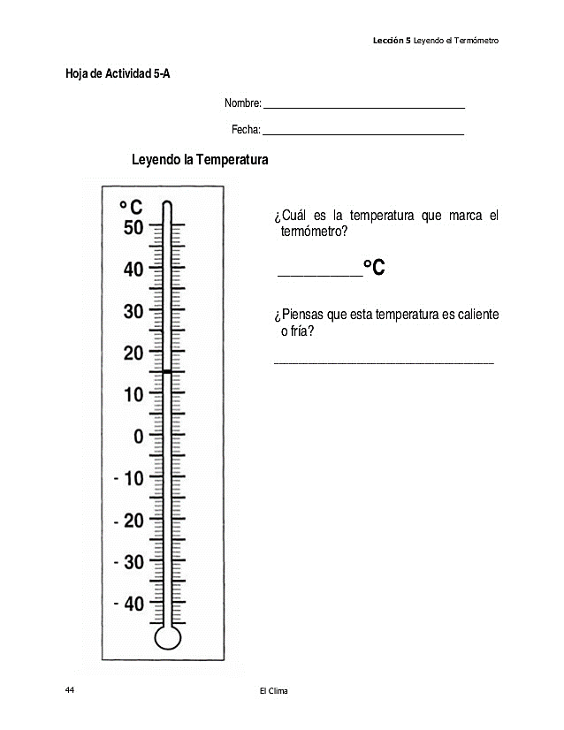
Paso1: ¿Qué debes calcular o resolver según los datos del problema?
Pao2: Escoge la forma en que lo vas a resolver (menciona la operación/estrategia matemática que vas a realizar)
Paso3: Desarrolla la operación/estrategia que señalaste antes.
Paso 4: Revisa tus resultados y verifica tu respuesta

Resuelve los siguientes problemas.

1. Según el pronóstico del tiempo de la TV hoy hubo una temperatura de 28 grados, y para mañana se esperan 7 grados más que hoy. ¿Cuál será la temperatura de mañana?

2. Ayer en Punta Arenas hubo -11 grados de temperatura mínima. A partir de mañana la temperatura mínima aumentará 2 grados cada día. Entonces, ¿cuál será la temperatura mínima en Punta Arenas dentro de 3 días?

3. En la cuenta corriente de Camila se observa una deuda de $15.000. Si pidió un avance en efectivo al mismo banco de $20 000, ¿cuál es su nuevo saldo?

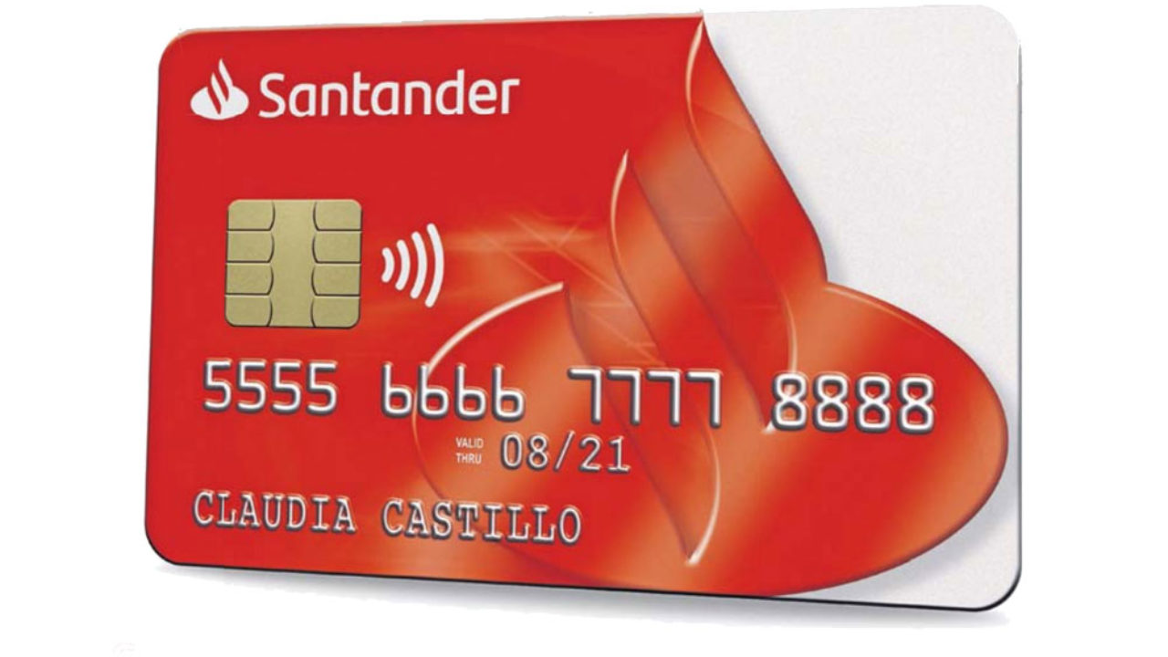  Primera revisión de la cuenta | Solicitud de avance | Revisión final de la cuenta
Marca la respuesta correcta:  En cuenta hay una deuda de  $15.000  ¿Cómo se representa esta deuda en un número entero?  - 15.000 b) -15.000 | Marca la respuesta correcta:  Pide un avance en efectivo de $20.000  ¿Cómo se representa este avance en un número entero?  - 20.000 b) -20.000 | Marca la respuesta correcta:  Camila quiere saber cuánto dinero tiene  Plantea la operación para calcular el saldo total:________________  ¿Cuál es su nuevo monto de dinero?  R:________________

4. Si un comerciante tenía una deuda de 109 peras, y al final de la cosecha de sus perales logra reunir 110 peras, ¿con cuántas peras se quedó al pagar la deuda?

  Al principio de la cosecha | Conteo de la cosecha | Revisión final
Marca la respuesta correcta:  Tiene una deuda de  109 peras  ¿Cómo se representa esta deuda en un número entero?  - 109 b) -109 | Marca la respuesta correcta:  Logra reunir 110 peras  ¿Cómo se representa esta recolección en un número entero?  - 110 b) -110 | Marca la respuesta correcta:  Ha pagado la deuda con lo recolectado  Plantea la operación para calcular la cantidad de peras que le han quedado:________________  ¿Cuántas peras tiene ahora?  R:________________

